მრავალი ბიზნეს შემთხვევები მხარს უჭერს განაწილებული მონაცემთა ბაზების გამოყენებას :

* **ბიზნეს ერთეულების ავტონომია და განაწილება**  დეპარტამენტები და შესაძლებლობები თანამედროვე ორგანიზაციებში ხშირად განაწილებულია გეოგრაფიულ ერთეულებში, ზოგჯერ ეროვნული საზღვრების გარეთ. ხშირად თითოეულ ერთეულს აქვს თავისი უფლებამოსილების შექმნას საკუთარი საინფორმაციო სისტემები, და ამ ერთეულებს სურთ ქონდეთ ლოკალური მონაცემები, რომლებსაც თავად გააკონტროლებენ. ბიზნეს შემაერთებლები და შენაძენები ხშირად ქმნიან საკუთარ გარემოს.
* **მონაცემთა გაზიარება** ზომიერად რთული ბიზნეს გადაწყვეტილებებიც მოითხოვს მონაცემების გაზიარებას ბიზნეს ერთეულების მასშტაბით, ამიტომ უნდა იყოს მოსახერხებელი მონაცემების კონსოლიდაცია ლოკალური ბაზების მოთოვნით.
* **მონაცემთა კომუნიკაციების ხარჯები და საიმედოობა.** დიდი რაოდემობით მონაცემების გადაადგილების ხარჯები, ქსელის გავვლით ან დიდი მოცულობის ტრანზაქციების დისტანციური წყაროებიდან შესაძლოა იყოს ხშირი, მაშნაც კი თუ ბოლო პერიოდში მონაცემთა კომუნიკაციის ღირებულება არსებითად შემცირდა. ბევრ შემთხვევაში უფრო ეკონომიურია მონაცემთა ბაზის და აპლიკაციის განთავება ახლოს, მაშინ, როცა ეს საჭიროა. გარდა ამისა, მონაცემთა კომუნიკაციების დამოკიდებულება ყოველთვის მოიცავს რისკის ელემენტებს, ამიტომ ადგილობრივი ასლების ან მონაცემთა ფრაგმენტების შენახვა შეიძლება იყოს საიმედო გზა, რათა ხელი შეუწყოს ორგანიზაციის მასშტაბით მონაცემთა ხელმისაწვდომობას და მათ მხარდაჭერას.
* **მრავალი აპლიკაციის მომწოდებლის გარემო(ვენდორი).** დღეს ბევრი ოგანიზაცია ყიდულობს არსებულ აპლიკაციებს სხვადასხვა ვენდორისგან. თითოეული პაკეტი განკუთვნილია საუკუთარი მონაცემთა ბაზასთან მუშაობისთვის, და შესაძლოა სხვადასხვა მონაცემთა ბაზის სისტემებთან. განაწილებული ბაზა შეიძლება განისაზღვროს, რომ უზრუნველყოს ფუქნციონალურობა, რომელისაც წყვეტს ცალკეული აპლიკაცია.
* **მონაცემთა ბაზის აღდგენა.** მონაცემთა რეპლიკაცია(გამეორება) სხვადასხვა კომიუტერზე ერთ-ერთი სტრატეგიაა იმის უზრუნველსაყოფად, რომ დაზიანებული მონაცემთა ბაზა სწრაფად აღდგეს და მომხმარებლებს ჰქონდეთ წვდომა მონაცემებზე, სანამ ძირითადი საიტი აღგება. განმეორებადი მონაცემები ბევრ კომპიურეტზე განაწილებული ბაზის ბუნებრივი ფორმაა.
* **აკმაყოფილებს ორივეს ტრანზაქციის და ანალიტიკურ პროცესს.** როგორც მე-9 თავში ისწავლე, მონაცემთა ბაზის მართვის მოთხოვნები განსხვავდება OLTP და OLAP აპლიკაციების მიხედვით. თუმცა საერთო მონაცემები საერთოა ორ ბაზას შორის რომელიც მხარს უჭერენ თითოეული ტიპის აპლიკაციას. განაწილებული ბაზის ტექნოლოგია შეიძლება იყოს დამხმარე OLTP- ის და OLAP- ის მასშტაბით მონაცემთა სინქრონიზაციისათვის.

განაწილებული მონაცემთა ბაზის უნარი არსებობდა 1980 წლიდან. როგორც მოველით, სხვადასხვა მონაცემთა ბაზის პარამეტრები (ოპციები) არსებობს. ქვემოთ მოცემული ფიგურა ასახავს განაწილებული მონაცემთა ბაზის შესაძლო სიმრავლეს.

ამ გარემოში განმარტებულია :

I. **ჰომოგენური.** იგივე DBMS გამოიყენება თითოეული კვანძისთვის.

ა. **ავტონომიური** თითოეული DBMS მუშაობს დამოუკიდებლად, გააგზავნის შეტყობინებას უკან და აიძულებს გააზიაროს მონაცემთა განახლებები.

ბ. **არაავტორიონიზმი** ცენტრალური ან სამაგისტრო, DBMS კოორდინაციას უწევს მონაცემთა ბაზის ხელმისაწვდომობას და განახლებები მთელს კვანძებში.

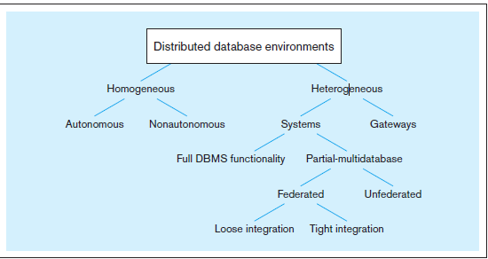

III**.ჰეტეროგენული.** პოტენციურად სხვადასხვა DBMS-ის გამოიყენება თითოეული კვანძისთვის.

ა. **სისტემები.** მხარს უჭერს ლოგიკური მონაცემთა ბაზის ზოგიერთ ან ყველა ფუნქციას.

1. **სრული DBMS ფუნქციონალი.** მხარს უჭერს განაწილებული მონაცემთა ბაზის ყველა ფუქნციონალს, როგორც განხილულია ამ თავის დანარჩენ ნაწილში.
2. **ნაწილობრივ-მრავალდონიანი მონაცემთა ბაზა.** მხარს უჭერს განაწილებული მონაცემთა ბაზის ზოგიერთ მახასიათებელს, როგორც განხილულია დანარჩენ ნაწილში.

ა. **თანადაფინანსებული მხარდაჭერა.** ადგილობრივი მონაცემთა ბაზები უნიკალური მონაცემების მოთხოვნისთვის.

i. **შეღწევადი ინტეგრაცია** მრავალი სქემა არსებობს თითოეული ლოკალური ბაზისთვის, და თითოეული ადგილობრივი DBMS უნდა დაუკავშირდეს ყველა ადგილობრივ სქემას.

ii. **შეზღუდული ინტეგრაცია** ერთი გლობალური სქემა არსებობს, რომელიც განსაზღვრავს ყველა მონაცემს ყველა ლოკალურ ბაზაში.

ბ. **დაუცველი.** საჭიროებს ყველა წვდომას ცენტრალური კოორდინაციის მოდულის მეშვეობით.

ბ **ჭიშკრები.** მარტივი მისამართები(path) იქმნება სხვა მონაცემთა ბაზებთან,ერთი ლოგიკური მონაცემთა ბაზის გარეშე.

ჰომოგენური განაწილებული მონაცემთა ბაზის გარემო გამოსახულია ფიგურა 13-2-ზე. ეს გარემო, როგორც წესი, განისაზღვრება შემდეგი მახასიათებლებით:

• მონაცემები გადანაწილებულია ყველა კვანძში.

• იგივე DBMS გამოიყენება თითოეულ ადგილას.

• ყველა მონაცემს მართავს განაწილებული DBMS- ს (ასე არ არის მხოლოდ ექსკლუზიური

ლოკალური მონაცემებისთვის).

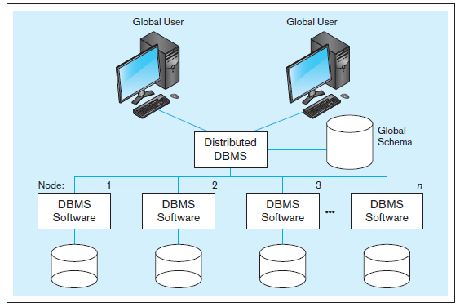13.2

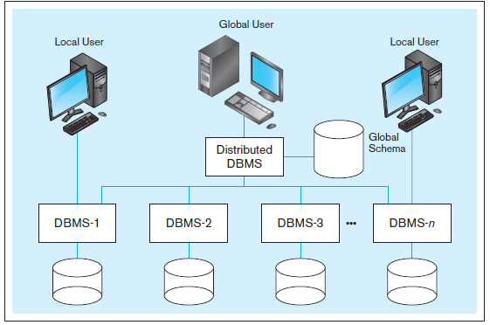

* ყველა მომხმარებელი წვდება ბაზას ერთი გლობალური სქემის ან ბაზის განმარტების მეშვეობით.
* გლობალური სქემა არის გაერთიანებული ლოკალური ქსელების გამარტივებული ვარიანტი.

ორგანიზაციების უმრავლესობაში ძნელია ერთგვაროვანი გარემოს შექმნა, თუმცა ჰეტეროგენული გარემო ბევრად უფრო რთულია.

როგორც ზემოთ ჩამოთვლილია, ჰეტეროგენული მონაცემთა ბაზის ბევრი ვარიაციაა. თავის დანარჩენ ნაწილში, ჰეტეროგენული გარემო განსაზღვრული იქნება შემდეგი მახასიათებლებით:

• მონაცემები გადანაწილებულია ყველა კვანძში.

• სხვადასხვა DBMS შეიძლება გამოყენებულ იქნას თითოეულ კვანძში.

• ზოგიერთი მომხმარებელი მოითხოვს მხოლოდ ლოკალურ წვდომას მონაცემთა ბაზებზე, რაც შეიძლება შესრულდეს მხოლოდ ადგილობრივი DBMS-ით და სქემის გამოყენებით.

• არსებობს გლობალური სქემა, რომელიც საშუალებას აძლევს ლოკალურ მომხმარებლებს დისტანციური მონაცემების წვდომას.

**მიზნები და ვაჭრობა**

გადანაწილებული მონაცემთა ბაზის ძირითადი მიზანია მომხმარებლებისთვის მონაცემთა ხელმისაწვდომობა სხვადასხვა ადგილას. ამ მიზნის მისაღწევად, განაწილებული მონაცემთა ბაზის სისტემა უნდა უზრუნველყოს ადგილმდებარეობის გამჭვირვალობა, რაც იმას ნიშნავს, რომ მომხმარებელმა (ან მომხმარებლის პროგრამა) საჭიროების დაკმაყოფილების ან მონაცემების განახლებისთვის არ უნდა სჭირდებოდეს მონაცემთა ლოკაციის ცოდნა. ნებისმიერი მოთხოვნის მოძიება ან განახლება ნებისმიერი საიტიდან ავტომატურად გადაგზავნილია სისტემის მიერ საიტი ან საიტები დაკავშირებულია დამუშავების მოთხოვნაზე. იდეალურ შემთხვევაში, მომხმარებელმა არ იცის მონაცემების გადანაწილება და ქსელში არსებული ყველა მონაცემები, როგორც ერთი ლოგიკური მონაცემთა ბაზა, განთავსებული ერთ საიტზე. ამ იდეალურ შემთხვევაში, ერთი query შეიძლება გაერთაინდეს მონაცემების ცხრილებში სხვადასხვა საიტებზე, თითქოს მონაცემები ერთ საიტზეა.

დისტრიბუციის მონაცემთა ბაზების მეორე ამოცანაა ადგილობრივი ავტონომია, რაც ადგილობრივი მონაცემთა ბაზის ადმინისტრირებისა და დამოუკიდებლად მუშაობის საშუალებას იძლევა, როდესაც სხვა კვანძებთან დაკავშირება ვერ მოხერხდა (თარიღი, 2003). ადგილობრივ ავტონომიასთან ერთად, თითოეულ საიტს გააჩნია ადგილობრივი მონაცემების კონტროლის უნარი, უსაფრთხოება, გადაფარვა და ტრანზაქციების ლოგი, როდესაც ადგილობრივი ჩავარდნები ხდება და უზრუნველყოს მთლიანი კონტროლი ადგილობრივ მონაცემებზე ლოკალური მომხმარებლებისათვის, როდესაც რომელიმე ცენტრალური ან საკოორდინაციო ობიექტი არ იმოქმედებს. ამ შემთხვევაში, მონაცემები ადგილობრივ საკუთრებაშია და მართვადია, მიუხედავად იმისა, რომ ისინი ხელმისაწვდომი არიან დისტანციური საიტებისგან. ეს გულისხმობს, რომ არ არსებობს დამოკიდებულება ცენტრალურ საიტზე.

განაწილებული მონაცემთა ბაზის შექმნის მნიშვნელოვანი დისკუსიის თემაა არის თუ არა სინქრონული ან ასინქრონული განაწილებული ტექნოლოგიის გამოყენება საჭირო. სინქრონული განაწილებული მონაცემთა ბაზის ტექნოლოგიით, ქსელის მასშტაბით ყველა მონაცემი მუდმივად ინახება, ისე რომ ნებისმიერ საიტზე ნებისმიერ მომხმარებელს შეეძლოს ნებისმიერ დროს ნებისმიერ ქსელში ჩართვა და იგივე პასუხი მიიღოს.